COMO SUBSTITUIR AS BORRACHAS DOS BATENTES DA PORTA
Por Lincoln Bustamante
Ford Explorer 94 – XLT – 4x4 – Câmbio Mecanico

Não tem nada mais chato neste mundo do que uma porta socando. Principalmente quando você chega às casas que consertam portas de veículos e os cara dizem pra você que eles NÃO TÊM a borracha do batente ou que ela CUSTA O OLHO DA CARA.!!!!
Com o tempo a borracha do batente vai se acabando e cai deixando ferro com ferro na sua porta. Neste tutorial vamos aprender a substituir a borracha do batente da porta e deixa-la fechando macio que nem “porta de geladeira”.
Você vai precisar:
- 50 cm mangueira ar/água 5/16
- 1 Estilete grande.
- 1 chave estrela.
As portas das RANGER`s` e da EXPLORER`s` são muito pesadas. Mas felizmente a FORD foi muito graciosa criando um sistema de batentes muito eficiente.

Como Fazer:

- Com a chave estrela desatarraxe o pino que fixa o batente da porta.
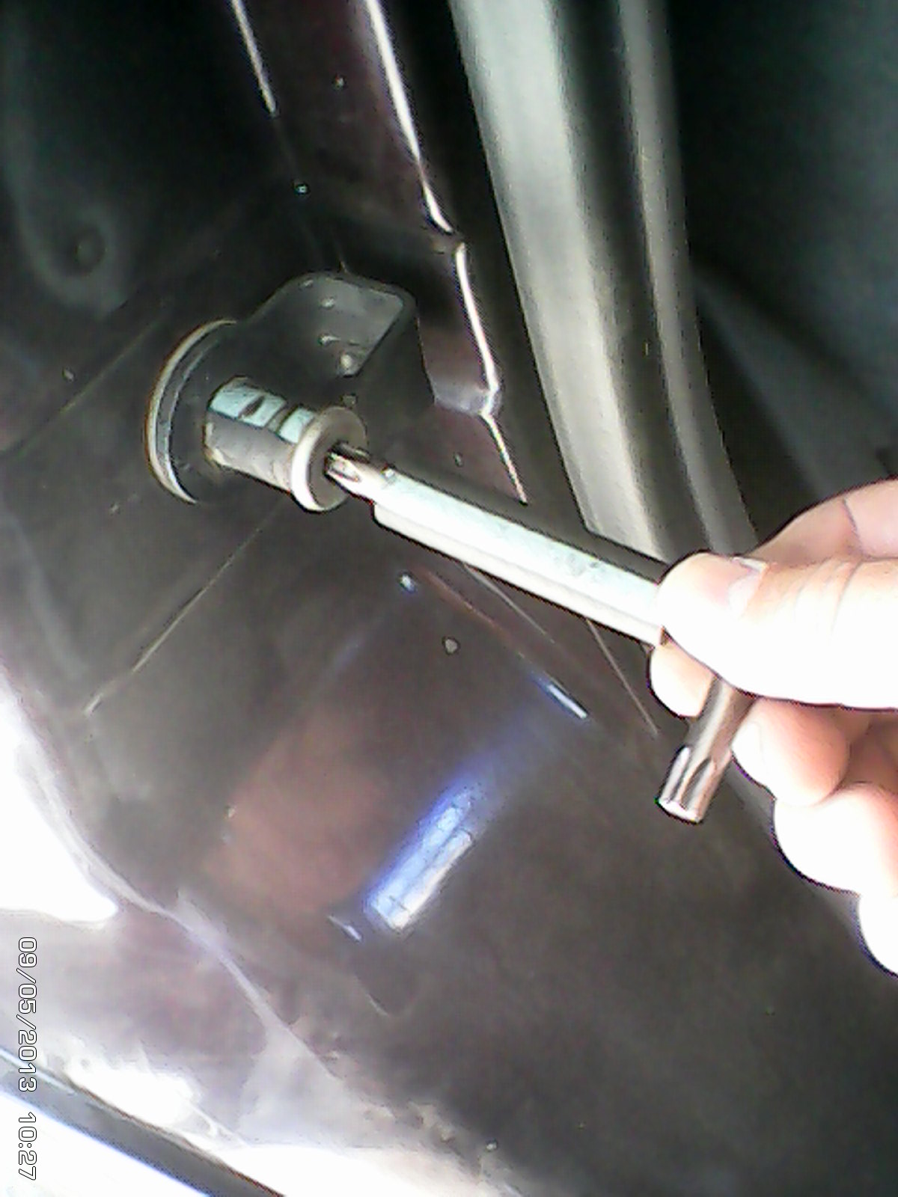
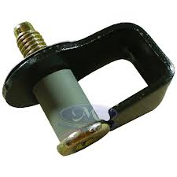

- Remova o parafuso do batente e se ainda houver vestígios da antiga borracha do batente remova.
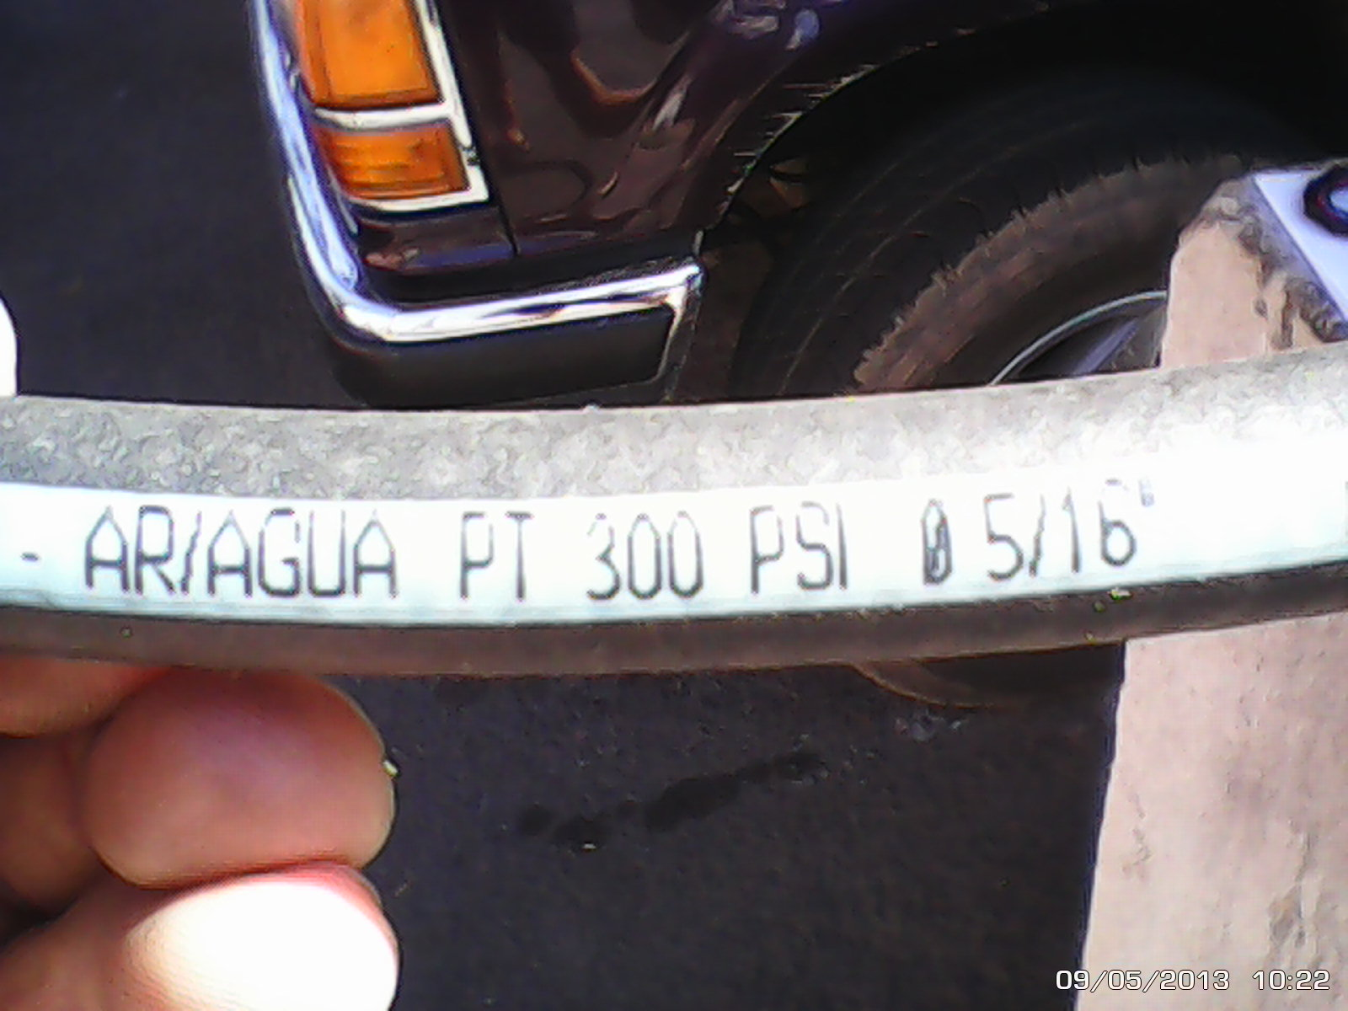
- Corte com o estilete um pedaço da mangueira 5/16 suficiente em comprimento para substituir o batente anterior.

- Lambuze o parafuso com graxa usando um palito. Encaixe a borracha recém cortada no parafuso e vá apertando a mesma até que ela atinja a cabeça do parafuso. Esta parte vai ser dureza, pois o diâmetro da borracha é menor que o do parafuso.
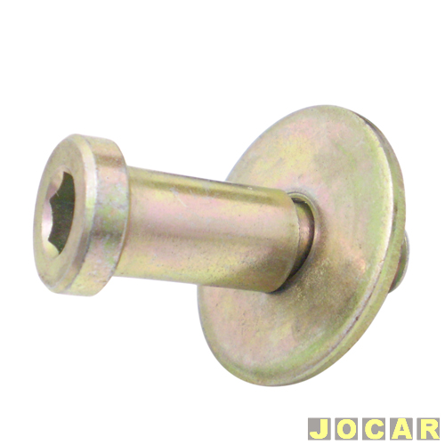

- Recoloque o parafuso no batente, coloque a arruela e volte a fixar o batente na estrutura da porta.
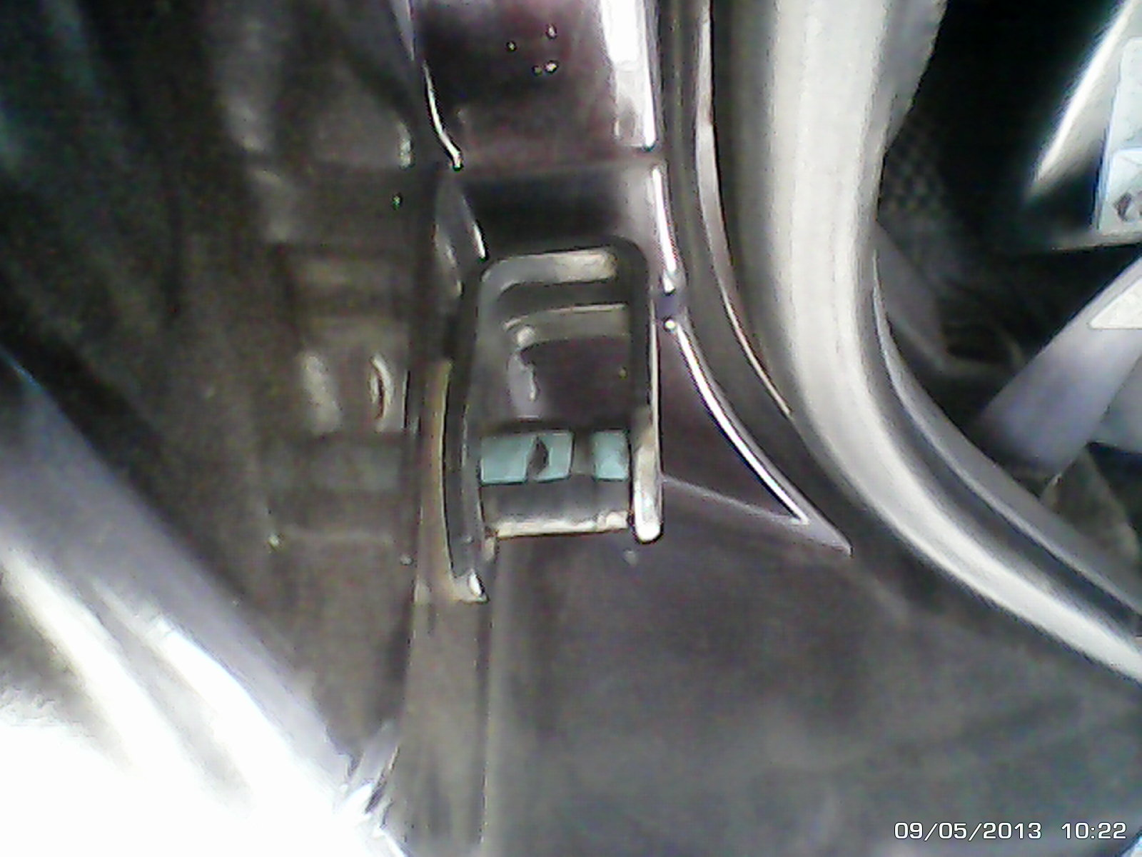

- Você vai ter que ajustar os batentes na estrutura para poder fazer com que as porta fechem sem precisar de força.

- Você pode substituir as borrachas dos batentes de todas as portas com esta borracha. Inclusive as borrachas dos batentes da 5º porta.
Obs1. O parafuso do batente de porta é fixado em uma contra porca que fica dentro da lataria. Se esta contra porca sair do encaixe você vai ter MUIIITA DOR DE CABEÇA para pega-la novamente. Faça esta troca com muito cuidado!!!!

Obs2. Se você fizer a cagada de deixar esta contra porca cair dentro da lataria (porta traseira) faça o seguinte:
- Consiga um imã bem forte.
- Retire a tampa do compartimento que da acesso ao macaco.
- Pegue sua chave de roda e cole o imã na lateral mais curta do L.
- Enfie a chave de roda atrás do forro de porta do compartimento do macaco e movimente a chave até pegar a contra porca.
- Recoloque a contra porca no lugar pelo lado externo da porta tendo o cuidado de amara-la para que ela não cai novamente.

Abraços

